Beveiliging werkgebied robot

Bas Rottier (stnr. 9711206) en Lex van Bruggen (stnr. 9136259)

Abstract
Een mogelijkheid om het werkgebied van een robot te beveiligen tegen binnendringen van mensen is het gebruiken van infraroodsensoren. In een proefopstelling is de werking van deze sensoren voor bovenstaande toepassing onderzocht. Uit de meetgegevens in combinatie met een literatuuronderzoek blijkt dat infraroodsensoren ongeschikt zijn om het gestelde doel te bereiken.

Probleem
Het PTO-laboratorium van de TU Delft beschikt over een tweetal 3-assige robots. De opdrachtgever zoekt naar een goedkoop beveiligingssysteem dat de robot uitschakelt wanneer mensen in het werkgebied van de robot komen. Voor de beveiliging tegen inbrekers zijn relatief goedkope infrarood sensorsystemen op de markt. De opdrachtgever ziet dit als een mogelijke oplossing.

Vraagstelling
Zijn infraroodsensoren geschikt om het in de inleiding gestelde doel te bereiken; kan een persoon in het werkgebied van de PTO-robot worden gedetecteerd?

Hypothese
Met stationair geplaatste infraroodsensoren is het werkgebied van de PTO-robot te beveiligen tegen binnendringen van mensen in de situaties* 1, 2 en 3.
*
Sit. 1: stilstaande persoon in werkgebied.
Sit. 2: persoon komt loodrecht op sensor aflopen.
Sit. 3: persoon loopt evenwijdig langs de sensor.

Variabelen
De maat voor de detectie van personen is het verloop van de uitgangsspanning van de infraroodsensor. Uit literatuuronderzoek blijkt dat er drie variabelen hiervoor van groot belang zijn:
- De afstand tussen persoon en sensor
- De snelheid van de persoon
- Het postuur van de persoon
Het doel is met behulp van deze variabelen een uitgangsspanning vast te stellen waarbij de robot uitgeschakeld wordt.

Werking sensor
Een infraroodsensor bestaat hoofdzakelijk uit twee delen: een Fresnell lens en een pyro-elektrisch element. De Fresnell lens verdeelt het zichtveld van de sensor in aparte zones. Infrarode straling uitgezonden door een persoon in een zone wordt door de Fresnell lens op het pyro-elektrische element geconcentreerd welke hierdoor opwarmt. Door deze opwarming verandert de oppervlaktelading van het element, waardoor er een potentiaalverschil over het element ontstaat.

Dit potentiaalverschil wordt versterkt wat tot een uitgangsspanning leidt.

Opstelling
De meest voorkomende looprichtingen van personen worden gesimuleerd door de drie situaties uit de hypothese.
Tevens wordt er met verschillende waarden voor de variabelen gemeten:
- Afstand tot de sensor: 0,75 m; 1,50 m en 2,50 m.
- Snelheid van de persoon: 0,7 m/s; 1,0 m/s en 1,3 m/s.
- Postuur van de persoon: drie personen met een klein, normaal en groot postuur.
Met behulp van een geschreven programma in LabView wordt het verloop van de uitgangsspanning vastgelegd.
Alleen de variabelen ‘postuur’ en ‘afstand’ zijn in deze situatie van toepassing.
In situatie 2 en 3 wordt met drie verschillende loopsnelheden gemeten. Voor elke snelheid wordt tevens het postuur veranderd. In situatie 3 wordt bij drie verschillende afstanden tot de sensor gemeten.

Resultaten
Voor de verschillende situaties is de spanning tegen de tijd uitgezet. De tijd is hierbij een maat voor de afstand.
- Sit. 1: Er is geen verandering in de uitgangsspanning.
- Sit. 2: De grafieken geven een onregelmatig verloop. De vorm en amplitude van de uitgangsspanning verschillen voor elke meting.
- Sit. 3: Voor deze situatie is hieronder een karakteristieke voorbeeldgrafiek gegeven voor drie dezelfde metingen.

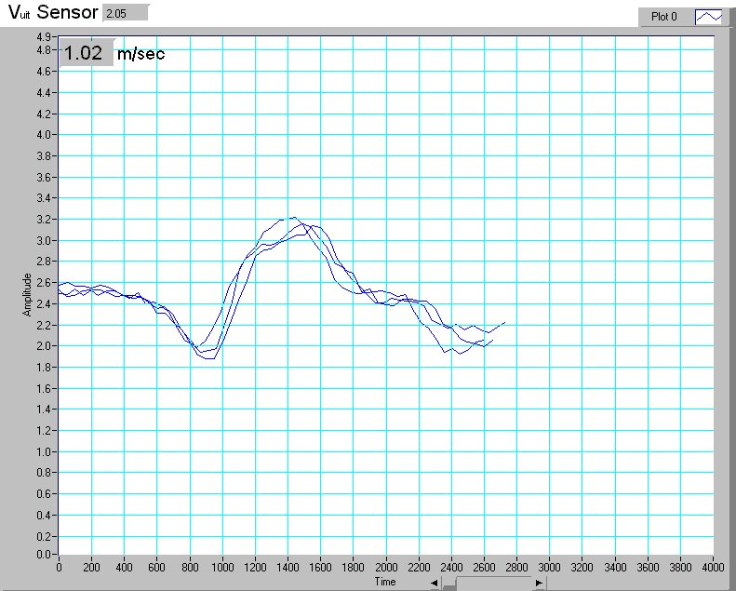Fig 1: Voorbeeldgrafiek sit. 3, spanning (V) uitgezet tegen tijd (ms)

Voor evenwijdig langslopen (sit. 3) kan er een minimum en een maximum schakelspanning gezocht worden door de minimum- en maximumamplitude uit te zetten tegen de snelheid voor de drie verschillende afstanden tot de sensor. Elk punt in de grafiek is het gemiddelde van drie dezelfde metingen.
De standaard uitgangsspanning van de sensor is 2,5 Volt. Deze spanning wordt afgegeven als de sensor geen persoon detecteert.
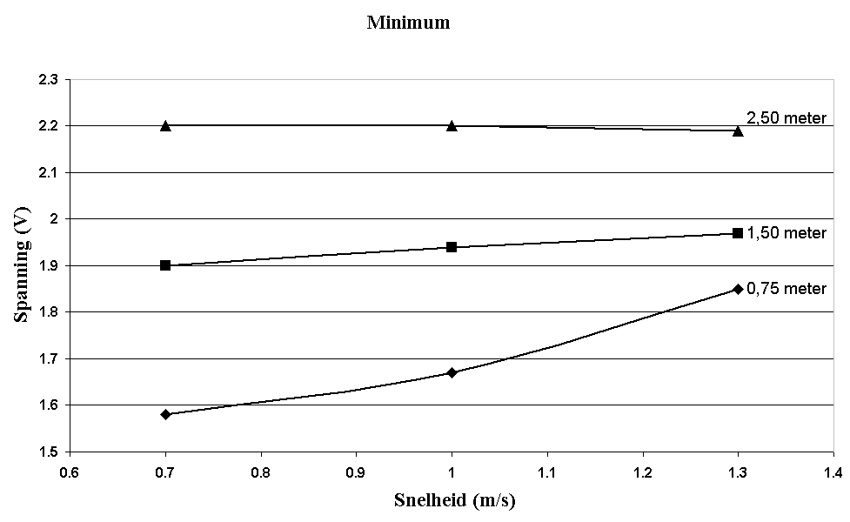
Fig 2: Bepaling minimum schakelspanning
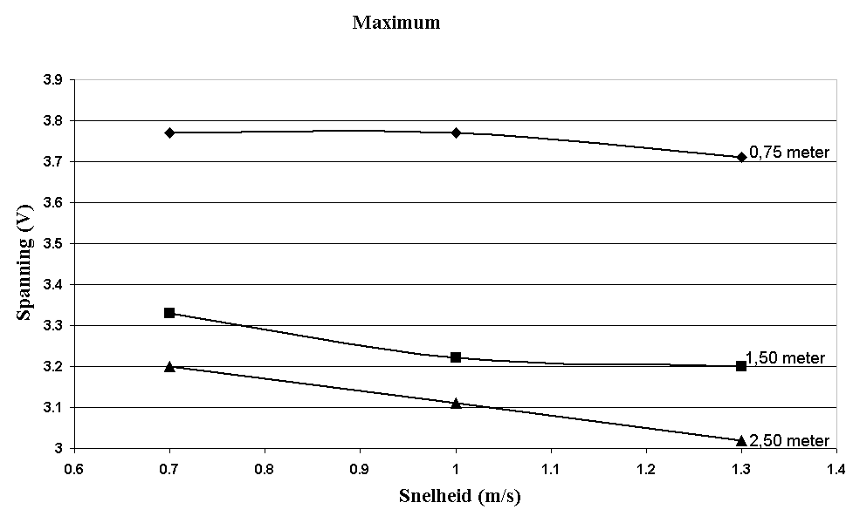Fig 3: Bepaling maximum schakelspanning

Conclusies
Aan de hand van ons onderzoek zijn een aantal conclusies te trekken die van belang zijn voor het eventueel verwerpen van de hypothese:
- Uit figuur 2 en 3 blijkt dat zowel een lagere snelheid als een kleinere afstand leiden tot een grotere amplitude van de uitgangsspanning.
- Personen met een verschillend postuur leiden tot een andere vorm van de uitgangsspanning. Hierdoor wordt het vaststellen van één vaste schakelspanning bemoeilijkt.
- Een stilstaand persoon (sit. 1) kan niet worden gedetecteerd. De infrarode straling valt wel op het pyro-elektrische element, maar er wordt geen verandering in stralingsintensiteit waargenomen. De uitgangsspanning blijft dus gelijk.
- Voor loodrecht naderen (sit. 2) kan geen betrouwbare schakelspanning gevonden worden. Vlakbij de sensor lopen de detectiezones van de sensor dicht bij elkaar, waardoor te veel zones tegelijk doorkruist worden. Dit is de oorzaak van het onregelmatige verloop van de uitgangsspanning.
- Voor situatie 3 kunnen uit figuur 2 en 3 twee schakelspanningen vastgesteld worden (1,85 V en 3,55 V), waarmee een persoon met normaal postuur in het werkgebied van de robot gedetecteerd kan worden. Deze spanningen zijn zo gekozen dat op 0,75 m afstand (rand van werkgebied robot) wel geschakeld wordt en voor grotere afstanden niet.
Aan de hand van bovenstaande conclusies moet de gestelde hypothese verworpen worden.
Met name het moeilijk detecteren in situatie 1 en 2 maakt dat infrarood-sensoren ongeschikt zijn voor deze toepassing.

Aanbevelingen
Eén van de variabelen in de hypothese is het stationair plaatsen van de sensor. Er zou kunnen worden nagedacht over een bewegend geplaatste sensor, waardoor een stilstaand persoon in ieder geval wel gedetecteerd kan worden. Een probleem hierbij is echter dat de omgeving ook als bewegend object wordt gezien.

